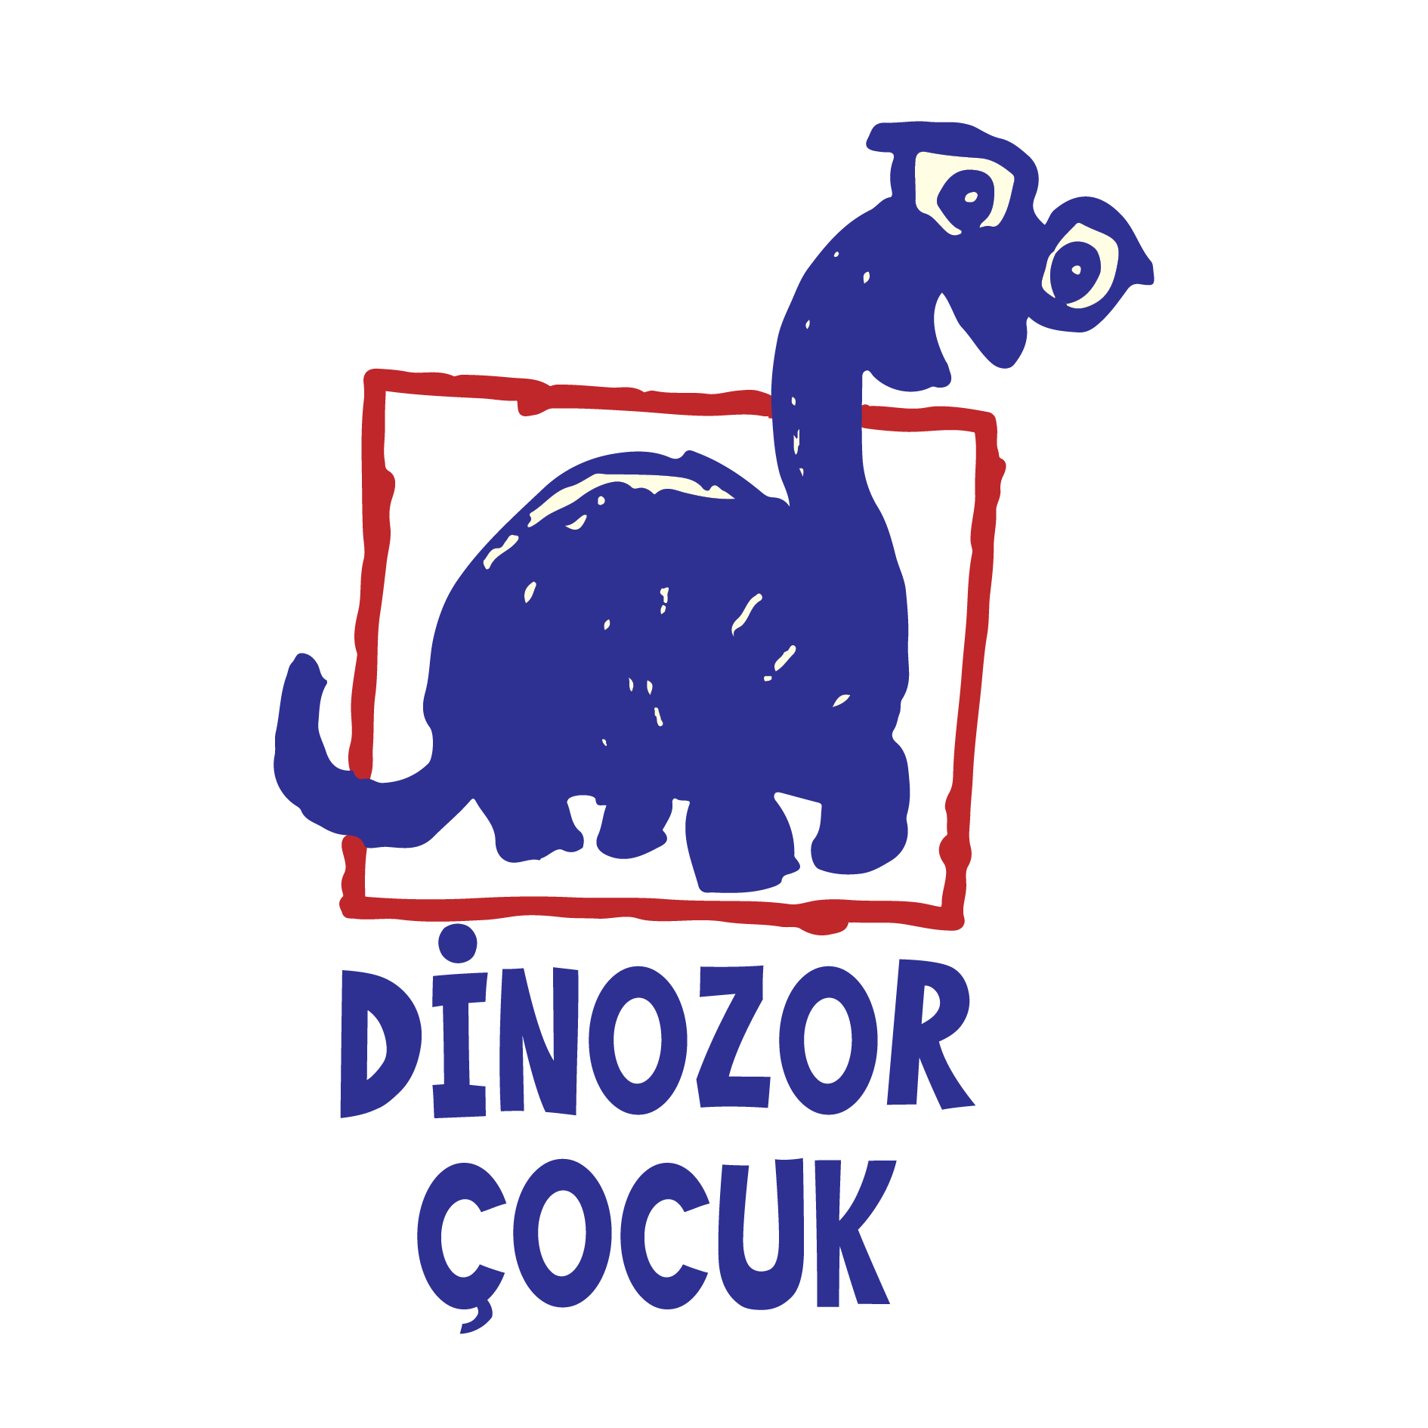

Basın Bülteni
bkz.
Banu K. Zeytinoğlu İletişim
Hande HARMANDALI
handeh@bkziletisim.com
0 541 281 12 26

DİNOZOR ÇOCUK’TAN
HAYAL GÜCÜNÜN PEŞİNDE RENGÂRENK BİR KİTAP:
UYKUCU KEDİLER İÇİN ÇALAR SAAT!

Betül Tarıman’ın sıcacık dizelerini Ekinsu Kocatürk’ün rengârenk resimleriyle buluşturan Uykucu Kediler İçin Çalar Saat, Dinozor Çocuk’tan* çıktı. Çocukları şiirin ritmiyle sarmalayan kitap, hayal gücünün peşinde büyüme kaygısından bisiklete binme heyecanına, gündelik yaşama dair eğlenceli konularda bir şiir yolculuğu sunuyor. Çocukların hayal gücünü zenginleştiren ve onlara duygularını özgürce ifade etme cesareti aşılayan Uykucu Kediler İçin Çalar Saat, Tarıman’ın düzgün Türkçe kullanımıyla özellikle ilkokul çocuklarının dil gelişimine de katkı sağlıyor.

Şair Betül Tarıman’ın çocuklar için kaleme aldığı, Ekinsu Kocatürk’ün resimlediği Uykucu Kediler İçin Çalar Saat adlı resimli kitapta çocukların dünyasına oyunla, sevgiyle ve şiirle dokunuyor.

Uykucu kedileri uyandırmaya çalışan oyuncu bir ruh…

Aynı zamanda üzgün bir zeytin ağacını teselli eden duygusal bir kalp…

Çocukların oradan oraya uçuşan neşelerinden, duygularından ve oyunlu sözcüklerden oluşan bir dünyaya çağırıyor Betül Tarıman bizi.

Uykucu Kediler İçin Çalar Saat, raflarda ve internet satış sitelerinde!

* Dinozor Çocuk bir Ayrıntı Yayın Grubu markasıdır.

BETÜL TARIMAN HAKKINDA
Babamın mesleği nedeniyle Edirne’nin Keşan ilçesinde doğmuşum. Orasını hiç görmedim. Fakat ailemle birlikte Anadolu’nun pek çok kentini görme fırsatım oldu. Avrupa’da da pek çok yeri dolaştım. İnsan gezip dolaştıkça merakı daha çok artıyor. Bende de öyle oldu. Fakat içinizden neden hala Keşan’ı gezip görmediniz, diye geçirdiğinizi hisseder gibiyim. Tamam, tamam bir gün mutlaka Keşan’ı da göreceğim. Dağların en tepesine çıkıp, uzak ülkelere gideceğim. Kuşların, böceklerin fotoğraflarını çekeceğim. Şimdiye kadar öyle çok film izledim ki bunlara yenilerini ekleyeceğim. Uzun zamandan beri çocuklar için yazıyorum. Bence bunda Eylem adında tatlı bir kızın annesi olmamın etkisi büyük. Bir de ben eğitimciyim. Çocuklarla, gençlerle olmayı çok seviyorum. Ayrıca sanki içimde yaramaz bir çocuk var. Zıp zıp oraya buraya zıplıyor, elinde bir büyüteç her şeyi inceliyor. Ben bu meraklı ve yaramaz çocukla olmaktan çok mutluyum. Zaman zaman onunla birlikte geceleri hayal kuruyor, başımı yastığa koyup onunla birlikte masal kahramanlarımı gezindiğim sokaklarda gezdiriyorum. Dün akşam da öyle oldu. Sizler için yazacağım bir şiirin peşine düştüm.
Çocuk Kitapları: Elma Dersem Çık (Can Çocuk, 2008), Rüyaya Kaçan Kuşlar (Kanguru Yay. 2010), Gezgin Kaplumbağanın Düşleri (Çizmeli Kedi Yay. 2011), Elim Sende (Can Çocuk, 2011), Ufacık Tefecik Kurbağacık (Can Çocuk, 2012), Kayıp Karınca Yuli (Top Çocuk, 2014), Gökyüzü Prensi Po İle Küçük Kız (Can Çocuk, 2014), Kızlar İçin Prelüd (Neziher Yay., 2014), Elma Ağacı Kasabası Sakinleri (Uçan At Yay., 2018) Piti ile Repti (Parmakçocuk Yayınları 2021), Akio ile Fledo (Parmakçocuk Yayınları 2021), Korkuluğa Masal Anlatan Rüzgar (Uçan At Yayınları 2021), Kaleiçi’ndeki Sır (Hep Kitap 2021).

EKİNSU KOCATÜRK HAKKINDA
1997 yılında Ankara’da doğdu. İlk ve orta öğrenimini Antalya’da tamamladıktan sonra, Anadolu Üniversitesi Güzel Sanatlar Fakültesi Seramik Bölümü’nden mezun oldu. Eğitim sürecinde farklı sanat disiplinlerini tanıyarak çizim becerilerini geliştirdi. Zamanla illüstrasyona yöneldi ve bu alanda çeşitli projelerde freelance olarak çalışmaya başladı. Özellikle çocuklar için görsel dünyalar yaratmaktan keyif alıyor. Karakterler, renkler ve kompozisyonlarla duyguları ifade etmeyi seviyor. Keşfetmeyi, araştırmayı ve üretmeyi hiç bırakmıyor.

Bilgi için: ayrintiyayingrubu.com/dinozor-cocuk
instagram.com/dinozorcocuk
facebook.com/dinozorcocuk
twitter.com/dinozorcocuk

